**MAKALAH KELAS INDUSTRI**



NAMA

ZOEVENTINO REYES

SMKS MUHAMMADIYAH 1

GENTENG

**Instalasi JAVA SDK**

Lewati modul ini jika anda sudah memiliki Java SDK di komputer anda, untuk mengecek installasi Java pada komputer silahkan buka terminal (command prompt) dan ketikkan command java dan javac jika kedua perintah tersebut menampilkan hasil yang benar maka lewati bagian ini. Contoh hasil terminal jika JDK belum terinstall dengan benar.

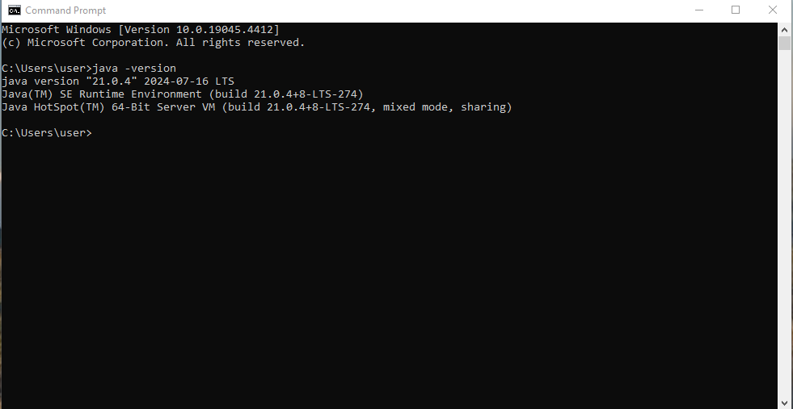

**Langkah-langkah installasi**

**Klik Installer dan ikuti langkah langkahnya**

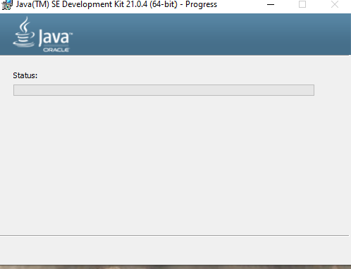

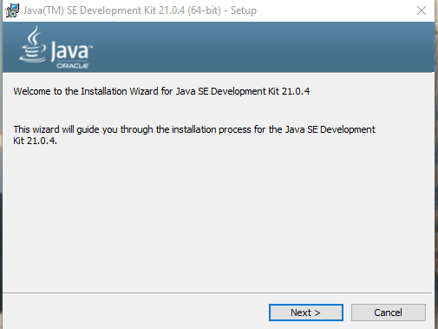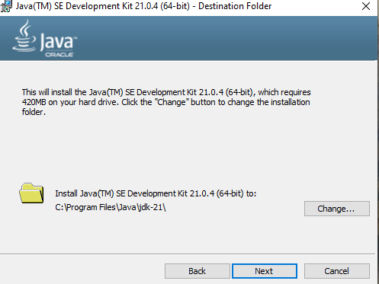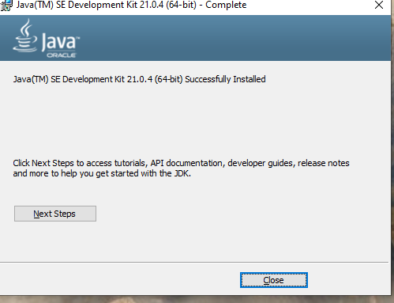

Ketikkan Perintah java dan javac untuk menguji hasil installasi

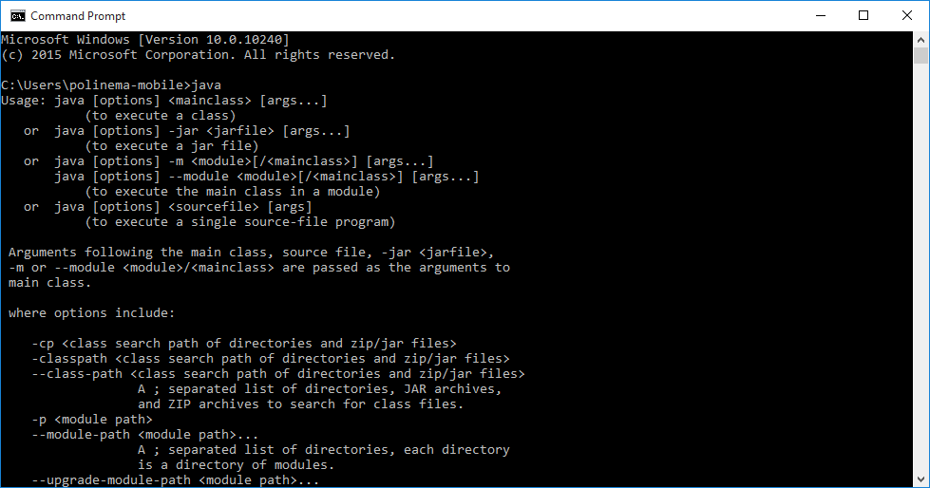

1.Langkah pertama yang harus disiapkan adalah mendownload Visual Studio Code. Kamu bisa download VS Code di sini. Klik tombol Download, terserah mau versi berapa, sesuaikan dengan kebutuhan kamu. Di sini, saya akan memberikan tutorial menggunakan vs code versi terbaru saat saya mencobanya, yaitu versi 1.42 dengan Stable Build.

2. Setelah selesai download, double klik pada installer vs code.

3. Pilih “I accept the agreement” kemudian klik Next.

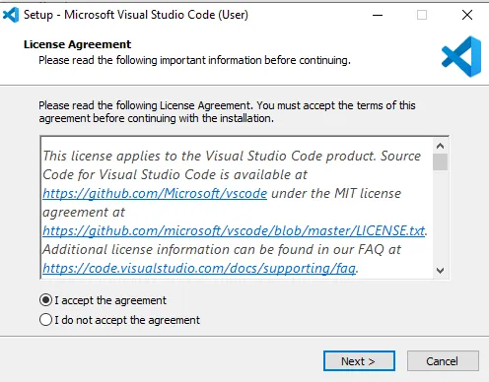

4. Pilih lokasi dimana kamu akan menginstalnya. Jika ingin melakukan perubahan, pilih Browse, lalu pilih lokasi sesuai keinginan kamu. Jika tidak ingin mengubah lokasinya, langsung klik Next.

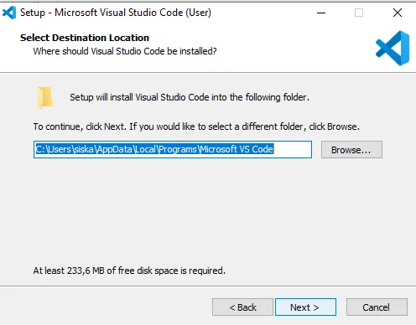

5.Klik Next jika tidak ingin mengubah nama tampilan di Start Menu.

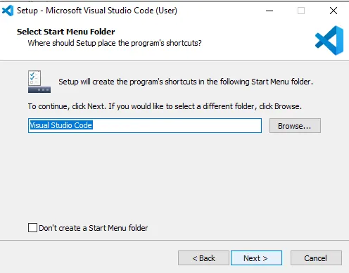

6.Di bagian Select Additional Tasks centang semua atau sesuaikan dengan kebutuhan kamu. Lalu klik Next.

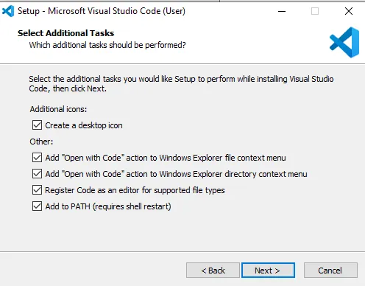

7.Kemudian klik Install untuk memulai proses instalasi.

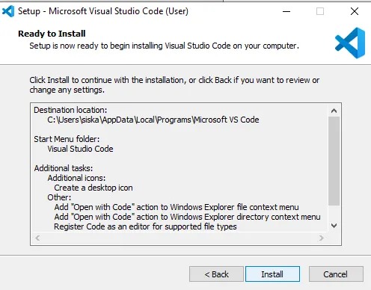

8. Tunggu proses instalasi selesai.

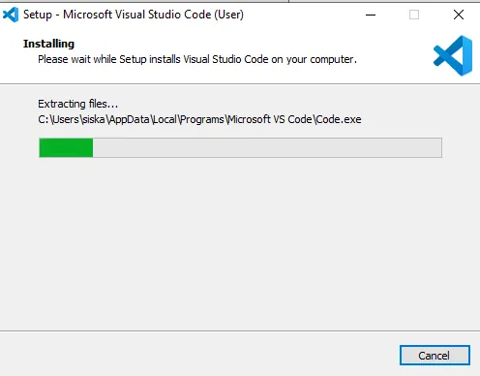

9.Setelah selesai proses instalasi, klik Finish.

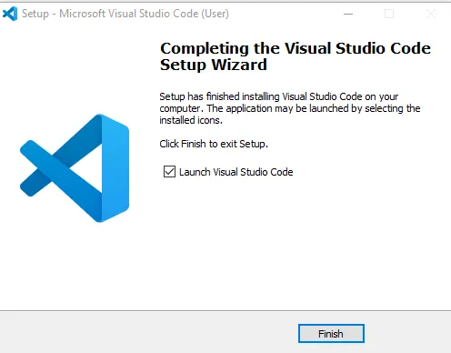

10.Install extension yang di perlukan.

1.

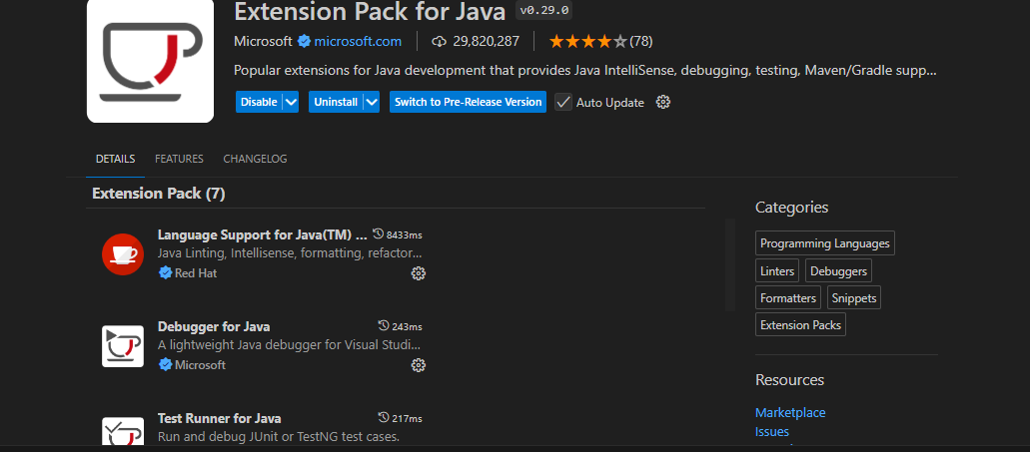

2.

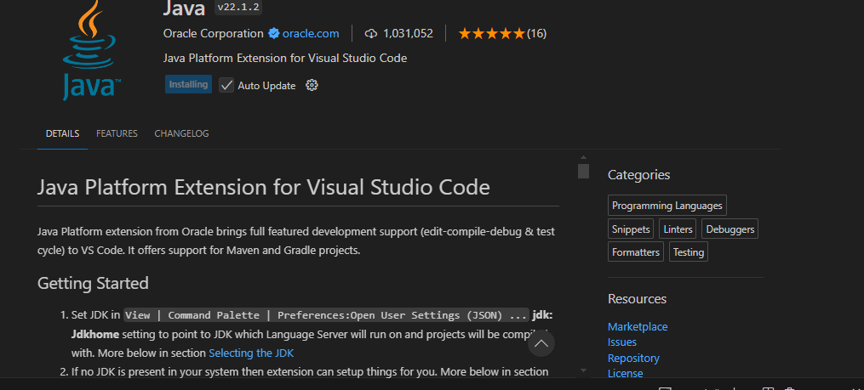

3.

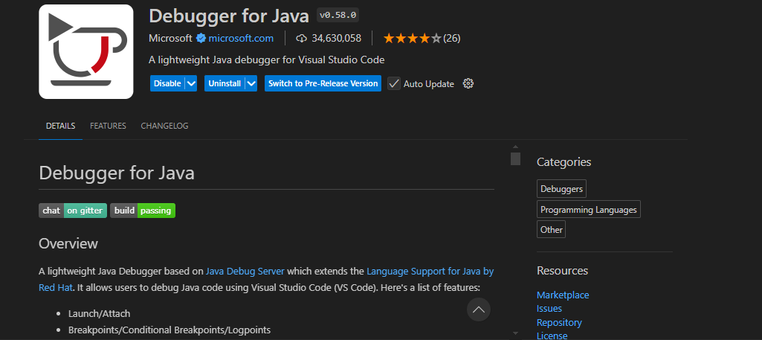

4.

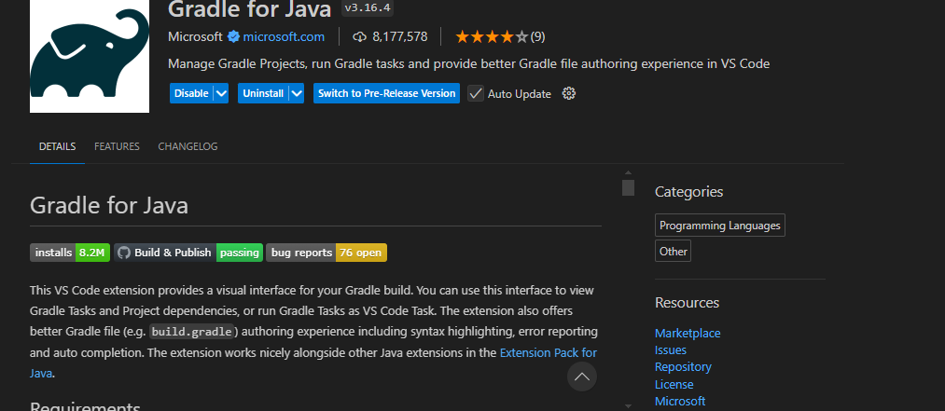

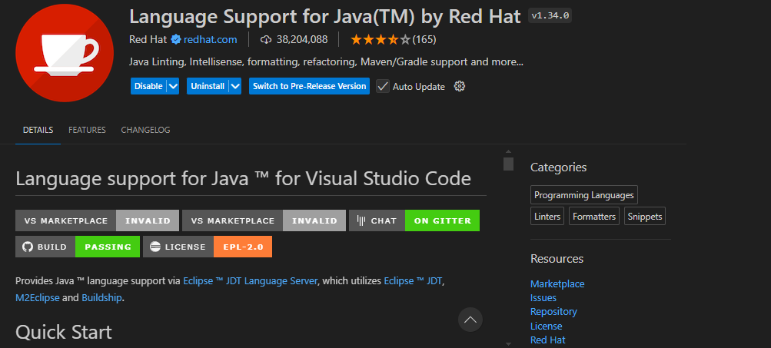5.